Vẽ sơ đồ khối, viết giả ngôn ngữ rồi viết chương trình JavaScript tính và xuất ra Console chỉ số BMI:

Giao diện được cho như sau:



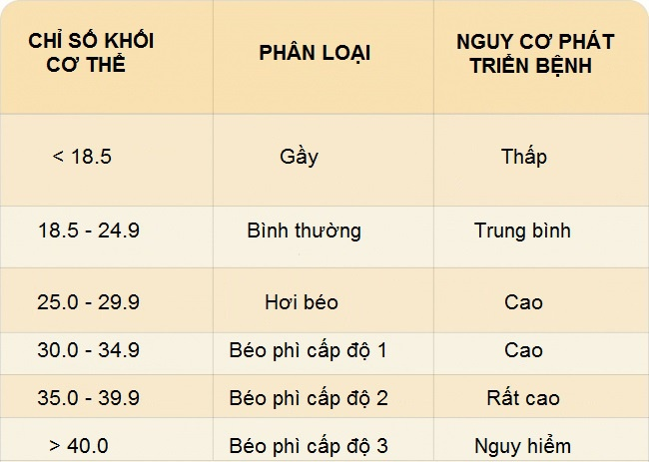

<!DOCTYPE html>

<html>

<head>

<!-- Include JS files -->

<script src="app.js"></script>

</head>

<body>

<div class="container">

<h1>BMI Calculator</h1>

<!-- Option for providing height

and weight to the user-->

<p>Height (in cm)</p>

<input type="text" id="height">

<p>Weight (in kg)</p>

<input type="text" id="weight">

<button id="btn">Calculate</button>

<div id="result"></div>

</div>

</body>

</html>